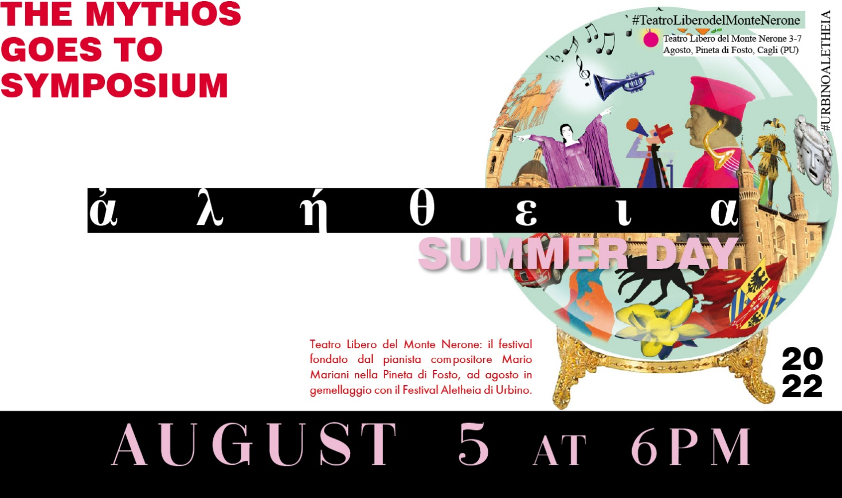

Comunicato stampa.
Urbino, 17 08 2022

ALETHEIA SUMMER DAY EDITION. Il Bosco è un palcoscenico. 5 agosto 2022, Cagli. Teatro Libero del Monte Nerone.
L’UTOPIA è tangibile. IL FESTIVAL IDEALE URBINATE SI SPOSTA A CAGLI PER L’EDIZIONE ESTIVA.

“Teatro Libero del Monte Nerone”, il festival fondato dal pianista compositore Mario Mariani nella Pineta di Fosto, quest'anno in gemellaggio con il festival Aletheia di Urbino.

Ad agosto la nona edizione, quest’anno con una novità: in gemellaggio con un altro festival, il Teatro Libero di Monte Nerone ha invitato infatti Aletheia il festival transculturale appena inaugurato ad Urbino lo scorso maggio, il 5 agosto saranno ospiti il direttore artistico e fondatore del festival Christina Magnanelli Weitensfelder, i musicisti e performer Dodo Reale, Aldo Jam Procida e lo stesso Mario Mariani in sound sperimentale con Petrolio, i filosofi Vittorio Tranquilli e Serse Cardellini in conferenza aperta sul tema della verità e dell’Aletheia, Denis the Night and the Panic Party, spettacolo dei piemontesi Egofuéke e scoperte artistiche tra gli alberi di Binci. Non mancheranno le Cazzute ed una incredibile preview editoriale della casa editrice AIMagazinebOOks, verrà svelata durante il Talk delle ore 18 del 5 agosto.
Musica e simposio, arte e performance sotto l’egida di una nuova linea (ideale) impostata con l’edizione zero urbinate, Aletheia Summer Day Edition è la sperimentazione multiarte e multisound in azione scenica continua. Venerdì 5 agosto dalle ore 18.00. Teatro Libero del Monte Nerone, Cagli, provincia di Pesaro-Urbino).

- Tra Mito e Futuro la tre giorni Aletheia Il Festival Ideale si è tenuto con successo ad Urbino lo scorso maggio, l’incredibile simposio ‘site specifico’ ha ospitato più di 80 artisti provenienti da tutta Italia. La direzione artistica è affidata a Christina Magnanelli Weitenfelder, designer, scrittrice e curatore. Patrocinato dal Comune di Urbino, organizzato da Il Club dei simpatici e Lilith Books, il Leit-Motiv 2022 del Festival è Il Mito come comprensione del Mondo.

WAPP e TELEGRAM / #URBINOALETHEIA
FACEBOOK / ALETHEIA IL FESTIVAL IDEALE URBINO
INSTAGRAM / AIMAGAZINEBOOKS

#URBINOALETHEIA🌺🌸🌼🌻

